
Capacitación semipresencial dirigida a distintos Servidores Públicos
Del Estado de Nuevo León.
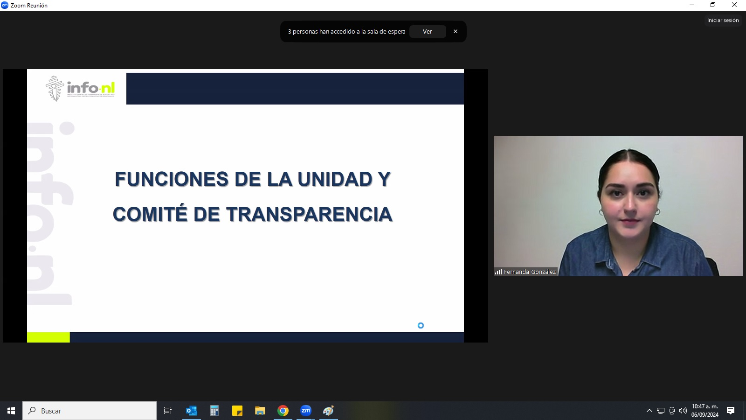 | Fecha: | 06/09/2024
 | Lugar: | semi-presencial
 | Hora: | 11:00 AM
 | Asistentes: | 49
 | Tema impartido: | Funciones de la Unidad y Comité de Transparencia

A esta capacitación asistieron funcionarios de Instituto Estatal de las Mujeres, Instituto de la Vivienda de Nuevo León, Municipio Guadalupe, N.L., Instituto Estatal de Cultura Física y Deporte, Secretaria del Trabajo, Universidad Tecnológica Linares, Parque Fundidora, Colegio Militarizado "General Mariano Escobedo", Servicios de Salud de Nuevo León , Fideicomiso de Proyectos Estratégicos (FIDEPROES), Fondo Editorial de Nuevo León, Municipio San Pedro Garza García, N.L., Instituto Municipal de la Familia de San Pedro Garza García Nuevo León.

